Натиск завоевателей на северо – западные границы
- Обстановка у северо – западных границ Руси в начале 13 века  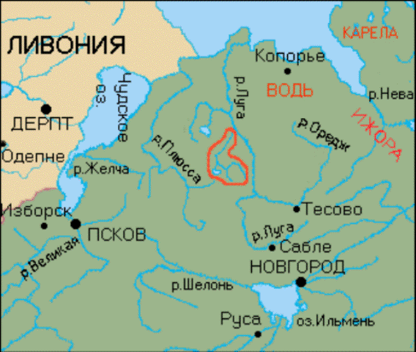  3.В 1240 году Ливонский орден (Тевтонский орден в Ливонии, включивший в себя и меченосцев) вторгся в русские земли. | - Александр Невский  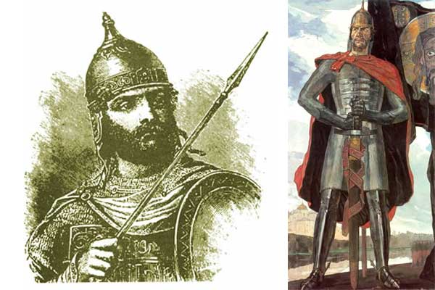  Биография, характер | - 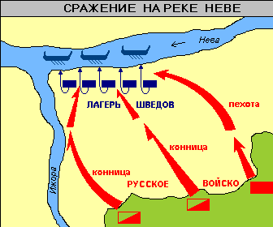  Где  Когда  Ход  Итоги
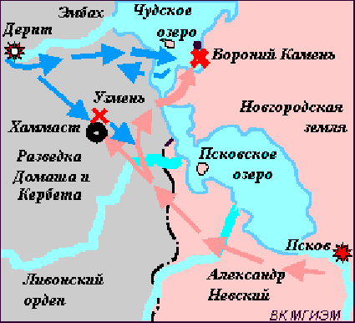место сражения 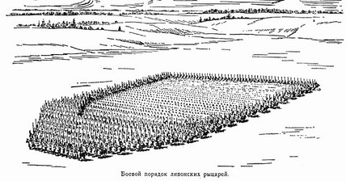клин – это | - Ледовое побоище  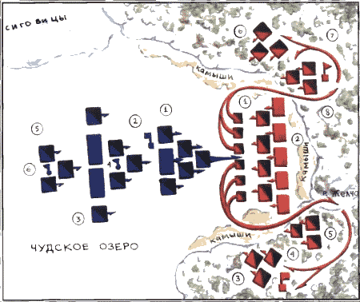  Когда  Ход  Итоги | Значение победы в Ледовом побоище  